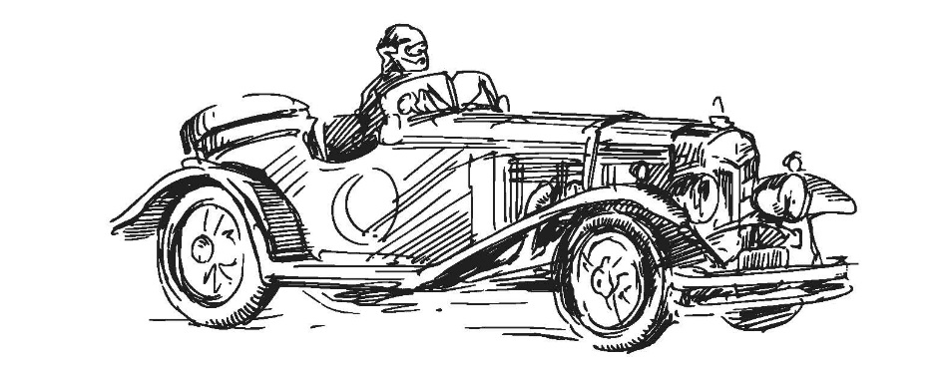

PŘIHLÁŠKA NA LIDICKÝ OKRUH 2016

Jméno a příjmení
………………………………………………..……………

Značka vozidla/motocyklu
………………………………………………..……………

Rok výroby
………………………………………………..……………

E-mail
………………………………………………..……………

Datum přihlášení
………………………………………………..……………

Poznámka:

Přihlášky zasílejte na klimova@lidice-memorial.cz
Více informací naleznete na www.lidice-memorial.cz

